M e g h í v ó
A BTSSZ „Rockenbauer Pál” Túravezetők Klubja szeretettel meghív minden túravezetőt és túrázót A 2023. évnyitó klubnapjára, amelyet 2023. január 9-én hétfőn 16.00-kor
Bp.V. ker. Arany János u. 10. fsz. Lovag teremben tartanak.
Programok:

Kovács Richárd barlangász kutató

a Csodálatos barlangok
címmel tart két részes előadást
A változtatás jogát fenntartjuk!
A Pálvölgyi barlangban
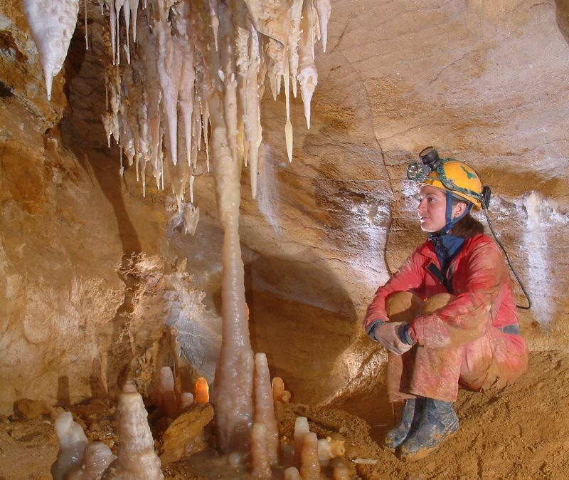

Minden érdeklődőt szeretettel várunk!
A programok változhatnak!

Matolcsi György elnök, klubvezető

